消費場所付近見取図

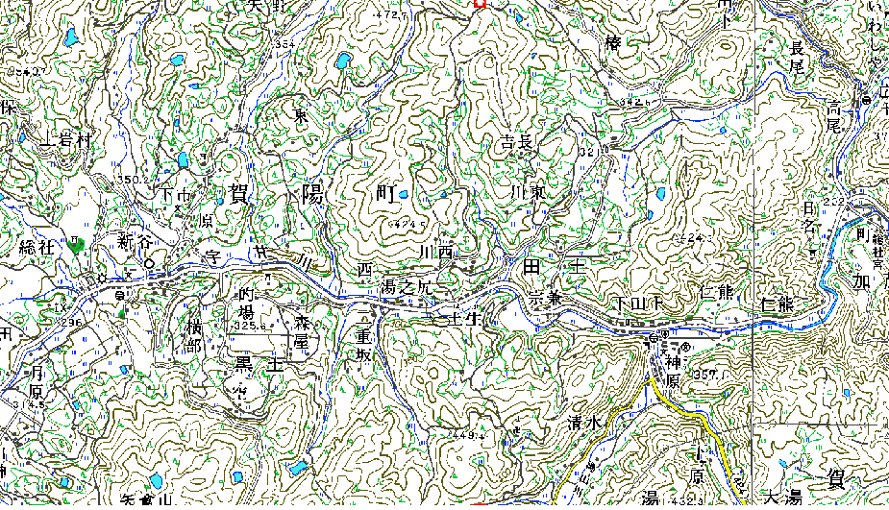
申請地
縮尺 １：２５０００

